PRÁCTICA DE SQL

**Modificación y Actualización de Datos**

1. Importar desde Access a SQL Server la BD cine, llamándola **cine** más las iniciales del alumno (juan carrasco ramos 🡪 cinejucara).
   * Ponerle los parámetros necesarios para configurar el fichero de datos y transacciones según se explicó en clase.
   * Este ejercicio hay que realizarlo en SQL Server con instrucciones escritas como una consulta en el managament studio. Realizar capturas de pantalla de la instrucción y su resultado después de ejecutarla.

* EN TODOS ESTOS EJERCICIOS MOSTRAR LA INSTRUCCIÓN SI ES ESCRITA EN UNA CONSULTA Y EL RESULTADO DE LA EJECUCIÓN.
* SI ES EN ENTORNO GRÁFICO MOSTRAR CAPTURA DE PANTALLA DE LA INSTRUCCIÓN Y EL RESULTADO DE LA EJECUCIÓN.
* EN TODOS LOS EJERCICIOS HAY QUE CONTROLAR EL ORDEN DE CREACIÓN DE LA TABLAS
  + Esto es muy importante si queremos que no se produzcan errores

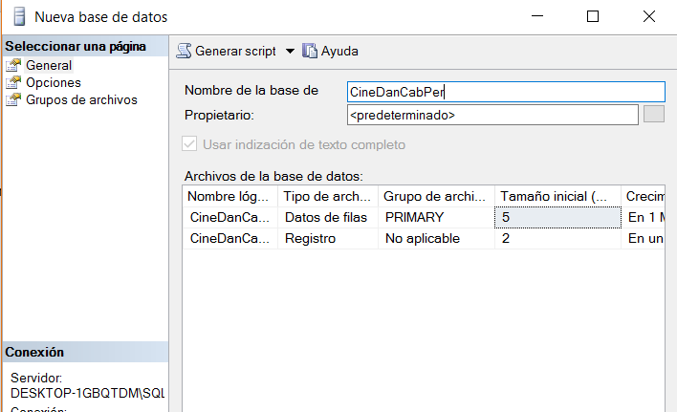

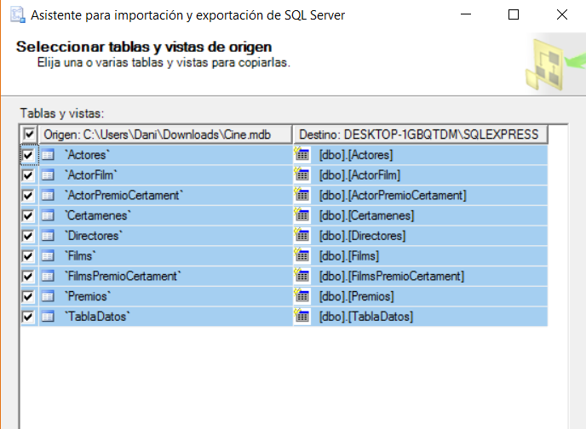

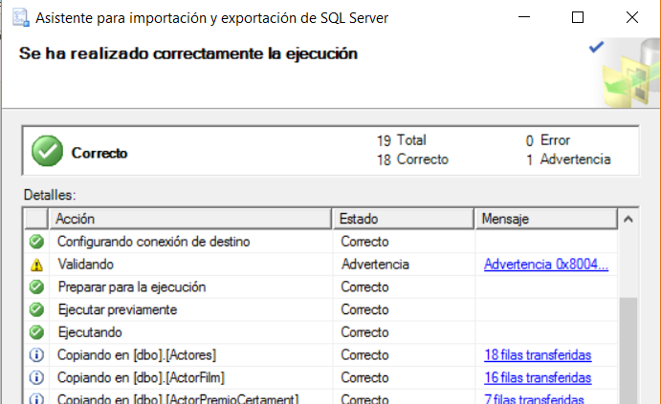

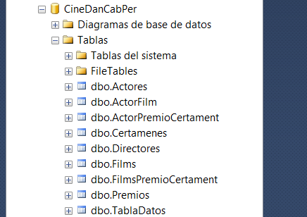

En la base de datos **Cine.**, realiza las siguientes operaciones:

1. Inserta al actor Antonio Banderas en la tabla *actores*. Los datos a añadir son:

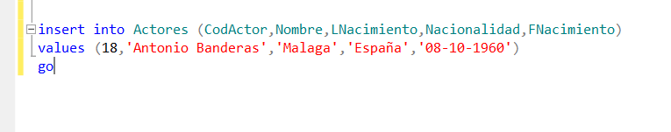

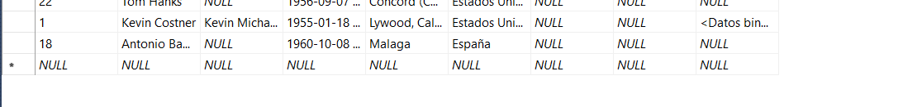

1. Modifica el día de nacimiento para el actor Antonio Banderas por 10/08/1960

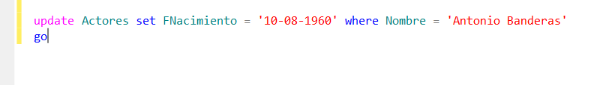

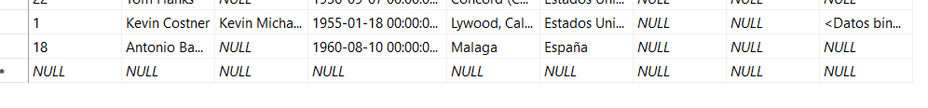

1. Inserta en la tabla *actores*, a partir de la tabla *tabladatos*, todos los actores americanos.

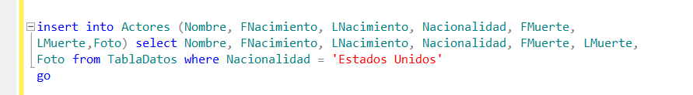

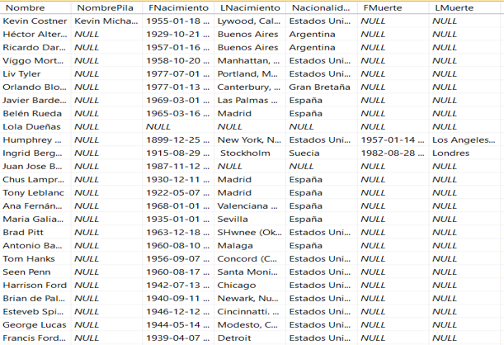

1. A partir de la *tabladatos*, añade a la tabla *directores* los directores no americanos.

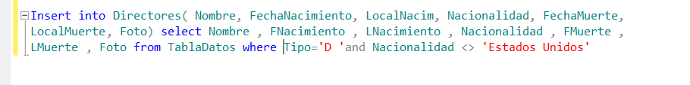

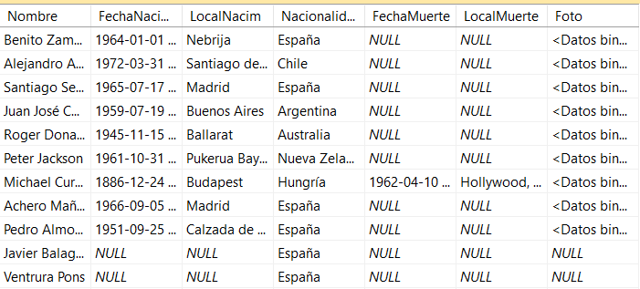

1. A partir de la tabla *tabladatos*, crea y añade los actores a la tabla *actorestemporal*. La nueva tabla tendrá como campos código, nombre, nacionalidad y caché.



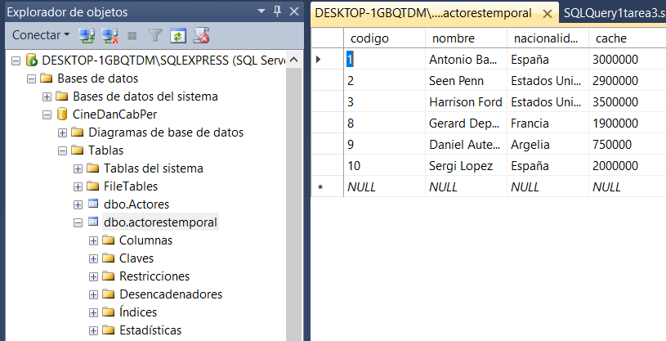

1. En la tabla *actorestemporal*, modifica el caché de cada actor aumentando el 10% para los actores americanos y el 15% para los Europeos.

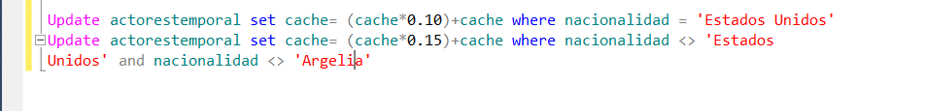

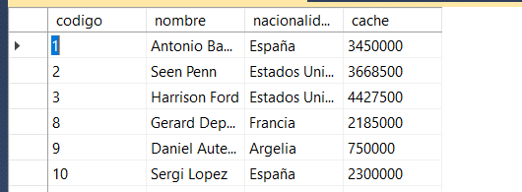

1. A partir de la tabla *tabladatos*, crea y añade los actores a la tabla *directorestemporal*. La nueva tabla tendrá como campos *código, nombre, fechanacimiento, lugarnacimiento, nacionalidad y caché.*

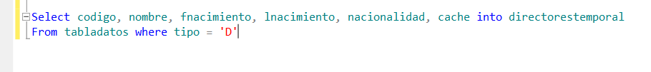

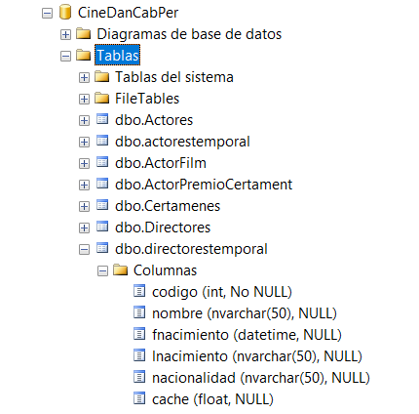

1. En la tabla *directorestemporal*, modifica el cahé para los directores americanos aumentándolo un 5%.
2. Elimina los directores españoles de la tabla *directorestemporal.*



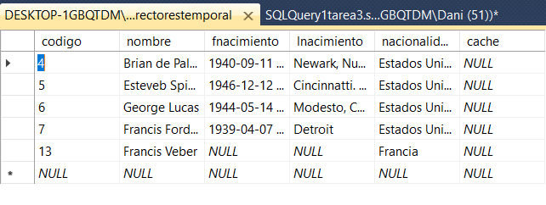

1. Elimina todos los registros de la tabla *directorestemporal.*



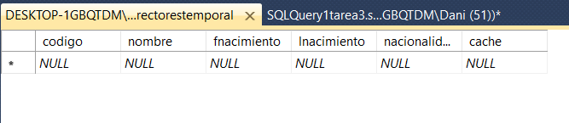

1. Traspasa a una nueva tabla aquellos registros que correspondan a la película *Casablanca* de la tabla *gananciadirector*. La nueva tabla se llamará *temporal* y tendrá la misma estructura. El campo *ganancia* de todos los registros de la tabla *temporal* ha de contener el valor 0.

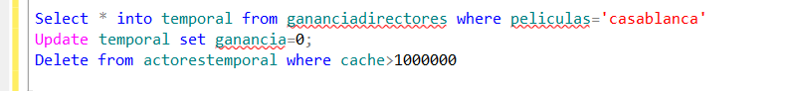

1. Elimina todos los registros de la tabla *actores temporal* cuyo caché sea superior a un millón.



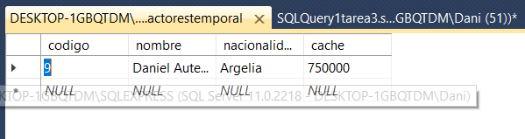

1. Importar desde Access a MySQL la BD coches, llamándola **coches** más las iniciales del alumno (juan carrasco ramos 🡪 cochesjucara).
   * Realizar este ejercicio desde la línea de comandos de mysql.

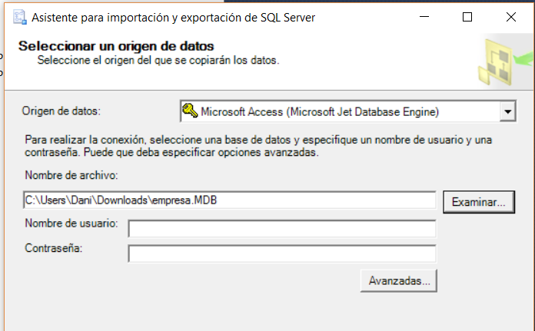

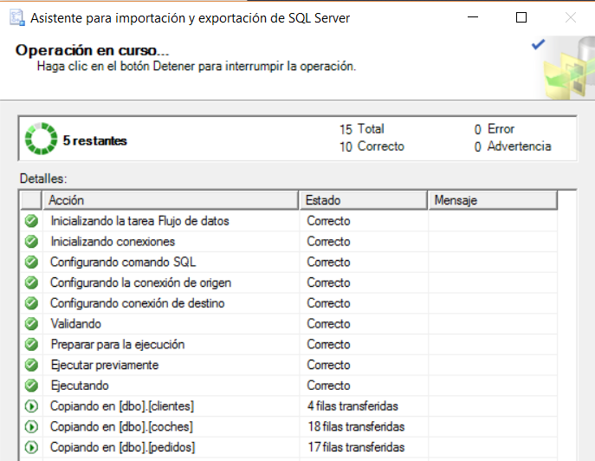

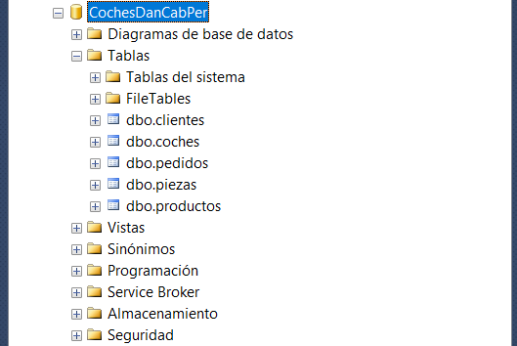

En la base de datos **Coches**, realiza las siguientes operaciones:

1. Realiza una consulta de todos los registros de las tablas *coches, piezas y clientes*

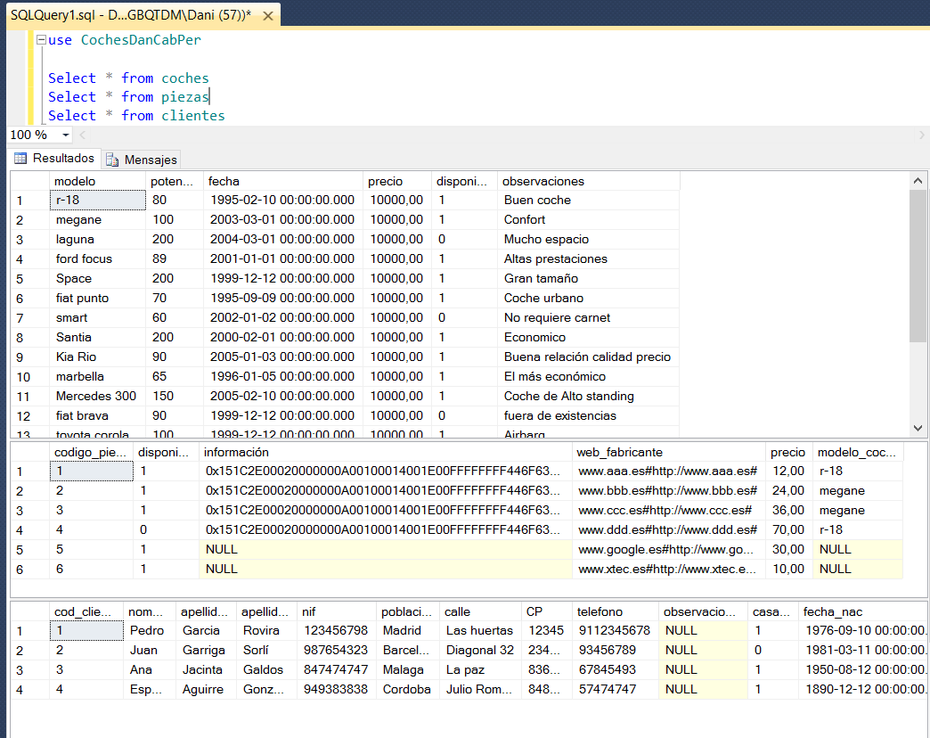

1. 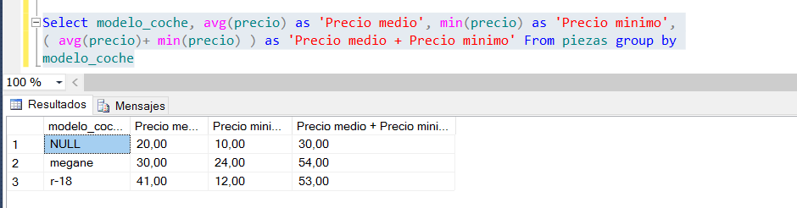 En la tabla *piezas*, realiza una consulta agrupada por el campo *modelo_coche* y calcula para cada grupo el precio medio, el precio mínimo y la suma de los precios.
2. Diseña una consulta en la que visualices todos los registros de la tabla *coches* con una *potencia* entre 90 y 200 ordenada descendentemente por el campo *potencia* y en la que únicamente se visualicen los campos *modelo, potencia y observaciones*.

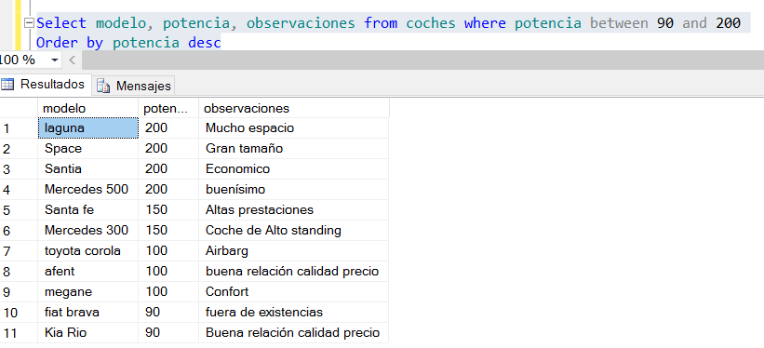

1. Realiza una consulta en la que se visualicen todos los registros de la tabla *coches* con una *potencia* entre 90 y 200. Ordénala descendentemente por el campo *potencia*. En esta tabla solamente se mostrarán los campos *modelo, potencia y observaciones*. Renombra cada campo, respectivamente, con las denominaciones *nombre, potencia total, comentarios.*

